Js知识点学习
简介：
JavaScript随着近些年的发展，其开发内容涉及到的范围早就不是以前那种简单页面的网站，目前，Js能做网站、app、window窗体应用程序，涉及领域广泛，可以说一技在手，走遍天下都不怕。
Js具有上手快、灵活性强的特点，这也是很多人选择它作为开发程序语言的一个重要原因。学习一门语言最好的方式莫过于有一门规范教程，但是由于历史的种种原因，浏览器厂商对js的API各个定义的分歧造成了很多兼容性问题。但是目前行业内统一的规范是ECMAscript规范。今天我们主要讲ES5中的一些特性方法。

基础知识点

1.1变量类型:
在Js中有六种变量类型，分别为string、number、Boolean、Null、undefined、object，其中string、number、Boolean、Null、undefined为简单类型,object为复杂类型，又称引用类型。

常见问题：

js中怎么判断一个变量的数据类型？
- 首先判断数据类型最常用的方法是 typeof，（这种方法只能检测出基础类型,不支持object）
var a = 1;
console.log(typeof a) //number
var b = "hello";
console.log(typeof b) // string

var c = [];
console.log(typeof c) //object

var d = {};
console.log(typeof d) // object
2.instanceof //判断变量是否为一个构造函数的实例对象（支持引用类型）
var A = [];
console.log(A instanceof Array) // true
var B = {};
console.log(B instanceof Object) // true
3. constructor //实例的构造函数
var aa = [];
console.log(aa.constructor == Array); // true
var bb = {};
console.log(bb.constructor == Object); //true
var cc = 1;
console.log(cc.constructor == Number); //true
var dd = "hello";
console.log(dd);
console.log(dd.constructor == String); //true
- Object.prototype.toString.call（）方法
var aa = [];
console.log(Object.prototype.toString.call(aa));
console.log(Object.prototype.toString.call(aa).toString() == "[object Array]"); // true
var bb = {};
console.log(Object.prototype.toString.call(bb));
console.log(Object.prototype.toString.call(bb).toString() == "[object Object]"); //true
var cc = 1;
console.log(Object.prototype.toString.call(cc));
console.log(Object.prototype.toString.call(cc).toString() == "[object Number]"); //true
var dd = "hello";
console.log(Object.prototype.toString.call(dd));
console.log(Object.prototype.toString.call(dd).toString() == "[object String]"); //true
var ee = undefined;
console.log(Object.prototype.toString.call(ee));
console.log(Object.prototype.toString.call(ee).toString() == "[object Undefined]"); //true
var ff = null;
console.log(Object.prototype.toString.call(ff));
console.log(Object.prototype.toString.call(ff).toString() == "[object Null]"); //true

对象的浅拷贝和深拷贝问题？
问题描述:怎么实现一个对象的浅拷贝深拷贝
ECMAScript变量可能包含两种不同的数据类型的值：基本类型值和引用类型值。基本类型值指的是那些保存在栈内存中的简单数据段，即这种值完全保存在内存中的一个位置。而引用类型值则是指那些保存在堆内存中的对象，意思是变量中保存的实际上只是一个指针，这个指针指向内存中的另一个位置，该位置保存对象。
- 浅拷贝：浅拷贝只是复制对象的指针，而不复制对象本身，新旧对象还是公用一块内存。
实现方式：
1》对象直接赋值法

var a = {name: 123};
var b = a;
b.name = 222
console.log(a.name);
console.log(b.name);
2》Array.concat()或Array.slice()
var a = [{
name: 123,
skill: {
eat: "many"
}
}];
var b = a.slice();
a[0].name = 222;
console.log(a);
console.log(b);

- 深拷贝：会创建出一个和原对象一模一样的对象，不共用一块内存
1》实现代码JSON.stringify(JSON.parse(a))
var a = [{
name: 123,
skill: {
eat: "many"
}
}];
var b = JSON.parse(JSON.stringify(a));
a[0].name = 222;
console.log(a);
console.log(b);

3.js中常用的数组迭代器和常用方法有哪几种？
数组中的常用方法： push、shift、unshift、sort、concat、splice、slice、reserve、join等
ES5中的迭代方法 forEach、some、every、filter、map、reduce、
// 1.forEach用法 Array.forEach(function(item,index,arr){}) forEach方法接收一个函数作为参数，对数组中每个元素使用这个函数，只调用这个函数，数组本身没有任何变化
// 2.every用法Array.every(function(item,index,arr){return item == 0}) 接受一个返回值为布尔类型的函数，对数组中的每个元素使用这个函数，如果对于所有的元素，该函数均返回true，则该方法返回true，否则返回false
// 3.some Array.every(function(item,index,arr){return item == 0}) 也是接受一个返回值为布尔类型的函数，只要有一个元素使得该函数返回true，该方法就返回true
// 4.filter用法 Array.filter(function(item,index,arr){return item == 0})传入一个返回值为布尔类型的函数，而是返回一个新的数组，该数组包含对应函数返回结果为true的元素数组
// 5.map用法 newArr = arr.map(function(item,index){return item + 5 }) map迭代器和forEach有些类似，但是map会改变数组，生成新的数组newArr
// 6.reduce 用法 接受一个函数，返回一个值，该方法从一个累加值开始，不断对累加值和数组中的后续元素调用该函数，知道数组中最后一个元素，最后得到返回的累加值
// var arr = [1,2,6];
// var total = arr.reduce(function(total,item,index,arr){
// console.log(total,item,index,arr);
// return total + item;
// });
// console.log(total);
ES6中有
- Array.from 这个东西就是把一些集合，或者长的像数组的伪数组转换成真的数组，比如arguments，js选择器找到dom集合,还有对象模拟的数组,
var obj = {
'0' : 1,
length : 1
}
Array.from(obj / arguments / 伪数组) //返回的是一个数组
[].slice.call(arguments, 0) //这种方式根from方法是一样的效果
2.Array.of 把参数合并成一个数组返回，如果参数为空，则返回一个空数组,例子 Array.of(1, 2, 3, 4)
3. find/findIndex //find 返回数组中第一个符合条件的元素, findIndex返回索引，findIndex很有用，工作场景中有时候需求删除数组中某个指点内容项，这时候要通过findIndex找到index像，然后通过splice方法删除
例子：
Var arr= [ {id:1, name:‘小明’}，{id:2,name：“小王”}]；
Var index = arr.findIndex(item => { return item.name == “小王”})；
arr = arr.splice(index,1)；

1.2函数作用域问题：
在JavaScript中全局变量的作用域比较简单，它的作用域是全局的，在代码的任何地方都是有定义的。然而函数的参数和局部变量只在函数体内有定义。另外局部变量的优先级要高于同名的全局变量,也就是说当局部变量与全局变量重名时，局部变量会覆盖全局变量
var num = 1; //声明一个全局变量
function func() {
var num = 2; //声明一个局部变量
return num;
}
console.log(func()); //输出：2
在JavaScript中变量的作用域，并非和C、Java等编程语言似得，在变量声明的代码段之外是不可见的，我们通常称为块级作用域，然而在JavaScript中使用的是函数作用域（变量在声明它们的函数体以及这个函数体嵌套的任意函数体都是有定义的）；
function func() {
console.log(num);
//输出：undefined，而非报错，因为变量num在整个函数体内都是有定义的
var num = 1;
//声明num 在整个函数体func内都有定义
console.log(num); //输出：1
}
func();

作用域链的问题
在JS中，函数的可以允许嵌套的。即，在一个函数的内部声明另一个函数

function A(){
var a=1;
function B(){ //在A函数内部，声明了函数B，这就是所谓的函数嵌套。
var b=2;
}
}

对于A来说，A函数在执行的时候，会创建其A函数的作用域， 那么函数B在创建的时候，会引用A的作用域，类似下面这样
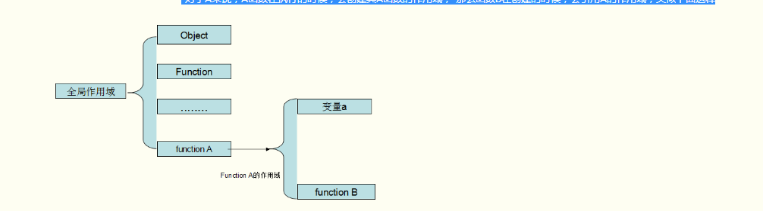
函数B在执行的时候，其作用域类似于下面这样：
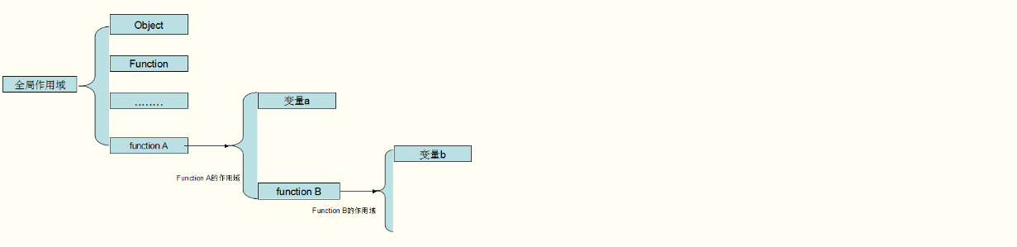

从上面的两幅图中可以看出，函数B在执行的时候，是会引用函数A的作用域的。所以，像这种函数作用域的嵌套就组成了所谓的函数作用域链。当在自身作用域内找不到该变量的时候，会沿着作用域链逐步向上查找，若在全局作用域内部仍找不到该变量，则会抛出异常

1.3闭包问题
问题引出：
1》什么是闭包？
闭包是指有权访问另一个函数作用域变量的函数，常见的闭包实现方式是函数里面声明新的函数。
function A() {
var a=1;
function B(){ //闭包函数，函数b能够访问函数a的作用域。所以，像类似这么样的函数，我们就称为闭包
}
}
2》闭包的用处：
闭包可以用在许多地方。它的最大用处有两个，一个是前面提到的可以读取函数内部的变量，另一个就是让这些变量的值始终保持在内存中，不会在调用后被自动清除。（不好，等于没有说）
2.1匿名自执行函数：
我们知道所有的变量，如果不加上var关键字，则默认的会添加到全局对象的属性上去，这样的临时变量加入全局对象有很多坏处，
比如：别的函数可能误用这些变量；造成全局对象过于庞大，影响访问速度(因为变量的取值是需要从原型链上遍历的)。
除了每次使用变量都是用var关键字外，我们在实际情况下经常遇到这样一种情况，即有的函数只需要执行一次，其内部变量无需维护，
比如UI的初始化，那么我们可以使用闭包
var data= {
table : [],
tree : {}
};

(function(dm){
for(var i = 0; i < dm.table.rows; i++){
var row = dm.table.rows[i];
for(var j = 0; j < row.cells; i++){
drawCell(i, j);
}
}

})(data);
2.2 结果缓存：
我们开发中会碰到很多情况，设想我们有一个处理过程很耗时的函数对象，每次调用都会花费很长时间，
那么我们就需要将计算出来的值存储起来，当调用这个函数的时候，首先在缓存中查找，如果找不到，则进行计算，然后更新缓存并返回值，如果找到了，直接返回查找到的值即可。闭包正是可以做到这一点，因为它不会释放外部的引用，从而函数内部的值可以得以保留；
var CachedSearchBox = (function(){
var cache = {},
count = [];
return {
attachSearchBox : function(dsid){
if(dsid in cache){//如果结果在缓存中
return cache[dsid];//直接返回缓存中的对象
}
var fsb = dsid;//新建
cache[dsid] = fsb;//更新缓存
if(count.length > 100){//保正缓存的大小<=100
delete cache[count.shift()];
}
return fsb;
},
clearSearchBox : function(dsid){
if(dsid in cache){
cache[dsid].clearSelection();
}
},
cache
};
})();

CachedSearchBox.attachSearchBox("input");
Console.log(CachedSearchBox.cache);
3》封装
var person = function(){
//变量作用域为函数内部，外部无法访问
var name = "default";
return {
getName : function(){
return name;
},
setName : function(newName){
name = newName;
}
}
}();
console.log(person.name);//直接访问，结果为undefined
console.log(person.getName());
person.setName("abruzzi");
console.log(person.getName());
得到结果如下：
undefined
default
abruzzi

3》闭包引起的问题？
var funB,
funC;
(function() {
var a = 1;
funB = function () {
a = a + 1;
console.log(a);
}
funC = function () {
a = a + 1;
console.log(a);
}
}());
funB(); //2
funC(); //3.

对于 funB和funC两个闭包函数，无论是哪个函数在运行的时候，都会改变匿名函数中变量a的值，这种情况就会污染了a变量；解决方法是，在退出函数之前，将不使用的局部变量全部删除。

闭包例题
例题1.
// var name = "The Window";
//
// var object = {
// name: "My Object",
// getNameFunc: function() {
// return function() {
// return this.name;
// };
// }
//
//
// };
//
// alert(object.getNameFunc()());
var name = "The Window";
var object = {
name : "My Object",
getNameFunc : function(){
var that = this;
return function(){
return that.name;
};
}
};
alert(object.getNameFunc()());

1.4 js中的封装问题
Javascript是一种基于对象（object-based）的语言，你遇到的所有东西几乎都是对象。但是，它又不是一种真正的面向对象编程（OOP）语言，因为它的语法中没有class（类）。
那么，如果我们要把"属性"（property）和"方法"（method），封装成一个对象，甚至要从原型对象生成一个实例对象，我们应该怎么做呢？
一、 生成实例对象的原始模式
假定我们把猫看成一个对象，它有"名字"和"颜色"两个属性。
var Cat = {
name : '',
color : ''
}
现在，我们需要根据这个原型对象的规格（schema），生成两个实例对象。
var cat1 = {}; // 创建一个空对象
cat1.name = "大毛"; // 按照原型对象的属性赋值
cat1.color = "黄色";
var cat2 = {};
cat2.name = "二毛";
cat2.color = "黑色";
好了，这就是最简单的封装了，把两个属性封装在一个对象里面。但是，这样的写法有两个缺点，一是如果多生成几个实例，写起来就非常麻烦；二是实例与原型之间，没有任何办法，可以看出有什么联系。
二、 原始模式的改进
我们可以写一个函数，解决代码重复的问题。
function Cat(name,color) {
return {
name:name,
color:color
}
}
然后生成实例对象，就等于是在调用函数：
var cat1 = Cat("大毛","黄色");
var cat2 = Cat("二毛","黑色");
这种方法的问题依然是，cat1和cat2之间没有内在的联系，不能反映出它们是同一个原型对象的实例。
三、 构造函数模式
为了解决从原型对象生成实例的问题，Javascript提供了一个构造函数（Constructor）模式。
所谓"构造函数"，其实就是一个普通函数，但是内部使用了this变量。对构造函数使用new运算符，就能生成实例，并且this变量会绑定在实例对象上。
比如，猫的原型对象现在可以这样写，
function Cat(name,color){
this.name=name;
this.color=color;
}
我们现在就可以生成实例对象了。
var cat1 = new Cat("大毛","黄色");
var cat2 = new Cat("二毛","黑色");
alert(cat1.name); // 大毛
alert(cat1.color); // 黄色
这时cat1和cat2会自动含有一个constructor属性，指向它们的构造函数。
alert(cat1.constructor == Cat); //true
alert(cat2.constructor == Cat); //true
Javascript还提供了一个instanceof运算符，验证原型对象与实例对象之间的关系。
alert(cat1 instanceof Cat); //true
alert(cat2 instanceof Cat); //true
四、构造函数模式的问题
构造函数方法很好用，但是存在一个浪费内存的问题。
请看，我们现在为Cat对象添加一个不变的属性type（种类），再添加一个方法eat（吃）。那么，原型对象Cat就变成了下面这样：
function Cat(name,color){
this.name = name;
this.color = color;
this.type = "猫科动物";
this.eat = function(){alert("吃老鼠");};
}
还是采用同样的方法，生成实例：
var cat1 = new Cat("大毛","黄色");
var cat2 = new Cat ("二毛","黑色");
alert(cat1.type); // 猫科动物
cat1.eat(); // 吃老鼠
表面上好像没什么问题，但是实际上这样做，有一个很大的弊端。那就是对于每一个实例对象，type属性和eat()方法都是一模一样的内容，每一次生成一个实例，都必须为重复的内容，多占用一些内存。这样既不环保，也缺乏效率。
alert(cat1.eat == cat2.eat); //false
能不能让type属性和eat()方法在内存中只生成一次，然后所有实例都指向那个内存地址呢？回答是可以的。
五、 Prototype模式
Javascript规定，每一个构造函数都有一个prototype属性，指向另一个对象。这个对象的所有属性和方法，都会被构造函数的实例继承。
这意味着，我们可以把那些不变的属性和方法，直接定义在prototype对象上。
function Cat(name,color){
this.name = name;
this.color = color;
}
Cat.prototype.type = "猫科动物";
Cat.prototype.eat = function(){alert("吃老鼠")};
然后，生成实例。
var cat1 = new Cat("大毛","黄色");
var cat2 = new Cat("二毛","黑色");
alert(cat1.type); // 猫科动物
cat1.eat(); // 吃老鼠
这时所有实例的type属性和eat()方法，其实都是同一个内存地址，指向prototype对象，因此就提高了运行效率。
alert(cat1.eat == cat2.eat); //true

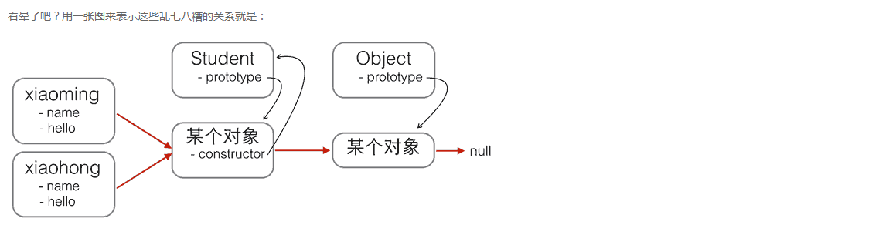

理解构造函数、实例、原型之间的关系图

1.5 js中的继承问题
参考链接：http://www.ruanyifeng.com/blog/2011/06/designing_ideas_of_inheritance_mechanism_in_javascript.html

JS作为面向对象的弱类型语言，继承也是其非常强大的特性之一。和其他功能一样，ECMAScript 实现继承的方式不止一种。这是因为 JavaScript 中的继承机制并不是明确规定的，而是通过模仿实现的。这意味着所有的继承细节并非完全由解释程序处理。作为开发者，你有权决定最适用的继承方式。
实现方式

1）类式继承
通过子类的原型prototype对象实例化来实现的
//声明父类
function SuperClass() {
this.superValue = true;
this.book = [12,11,13];
}
//为父类添加公共方法
SuperClass.prototype.getSuperValue = function(){
return this.superValue;
}
//声明子类
function SubClass(){
this.subValue = false;
}

//子类继承父类
SubClass.prototype = new SuperClass();
//为子类添加公有方法
SubClass.prototype.getSuperValue = function() {
return this.subValue;
}

var s = new SubClass();
var s1 = new SubClass();
s1.book.push(1);

// console.log(s.getSuperValue()); //false
// console.log(s.superValue); //true
// console.log(s);
// 缺点就是： 一个子类的实例原型从父类构造函数中继承来的共有属性就会直接影响到其他子类(s1.book === s.book)
*/

/*

2）构造函数式继承
构造函数式继承是通过在子类的构造函数作用环境中执行一次父类的构造函数来实现的
//声明父类
function SuperClass(id) {
this.id = id;
this.book = [12,11,13];
}

//为父类添加公共方法
SuperClass.prototype.getSuperValue = function(){
return this.book;
}

//声明子类
function SubClass(id){
SuperClass.call(this,id) //子类的构造函数作用环境中执行一次父类的构造函数来实现
}

var s1 = new SubClass(1);
var s2 = new SubClass(2);
s1.book.push(0);
console.log(s1.book) //[12,11,13,0];
console.log(s1.id) // 1;
console.log(s2.book) //[12,11,13]
console.log(s2.id) //2;

console.log(s1.getSuperValue()); // undefined
// SuperClass.call(this,id);是构造函数式继承的精华，call可以更改函数的作用环境。这个对SuperClass调用这个方法就是将子类中的变量子啊父类中执行一遍，
// 由于父类中是给this绑定属性的，因此子类自然也就继承了父类的共有属性。由于这种类型的继承没有涉及原型prototype,所以父类的原型方法自然不会被子类继承，而如果要想被子类继承就必须要放在构造函数中。(缺点)
*/

3）组合继承
* 组合继承就是：类式继承+构造函数继承
*
*
*/
// function SuperClass(name) {
// this.name = name;
// this.book = ["html","css","js"];
// }
//
// SuperClass.prototype.getName = function(){
// return this.name;
// }
//
// function SubClass(name,time) {
// SuperClass.call(this,name); //构造函数继承
// this.time = time;
// }
//
// SubClass.prototype = new SuperClass(); //类式继承
// SubClass.prototype.getTime = function(){
// return this.time;
// }
//
// var s1 = new SubClass("js book",2014);
// var s2 = new SubClass("css book", 2013);
// s1.book.push("设计模式");
// console.log(s1.book) //["html","css","js","设计模式"]；
// console.log(s1.getName()); //js book;
// console.log(s1.getTime()) //2014;
//
//
// console.log(s2.book) //["html","css","js"]
// console.log(s2.getName()) // css book
// console.log(s2.getTime()) //2013
/* 优点：子类的实例中更改父类继承下来的引用类型属性如books,根本不会影响到其他实例，并且子类实例化过程中又能将参数传递到父类的构造函数中，是 JavaScript 中最常用的继承模式。
*
* 缺点：组合继承最大的缺点是会调用两次父构造函数，生成了两份实例（子类实例将子类原型上的那份屏蔽了）。
*
*/

4 ) 原型式继承
*
* 原型式继承跟类式继承一样，父类对象book中的值类型的属性被复制，引用类型的属性被共有(缺点)。
*
*/

// function inheritObject(o) {
// //声明一个过度函数对象
// function F(){}
// //过渡对象的原型继承父对象
// F.prototype = o;
// //返回过渡对象的一个实例。该实例的原型继承了父对象
// return new F();
// }
// var book = {
// name: "js book",
// alikeBook: ["css book","html book"]
// }
// var newBook = inheritObject(book);
// newBook.name = "ajax book";
// newBook.alikeBook.push("xml book");
//
// var otherBook = inheritObject(book);
// otherBook.name = "flash book";
// otherBook.alikeBook.push("as book");
//
// console.log(newBook.name); //ajax book;
// console.log(newBook.alikeBook) //["css book","html book","xml book","as book"]
// console.log(otherBook.name) //flash book
// console.log(otherBook.alikeBook) //["css book","html book","xml book","as book"]
// console.log(book.name) // js book
// console.log(book.alikeBook) //["css book","html book","xml book","as book"]

5）寄生式继承
通过在一个函数内的过渡对象实现继承并返回新对象的方式，称之为寄生式继承。
寄生就像寄生虫一样寄托于某个对象内部生长。就是对原型继承的第二次封装，并且在这第二次封装过程中对继承的对象进行了扩展，
这样新创建的对象不仅仅有父类中的属性和方法而且还添加了新的属性和方法, 缺点就是引用类型的属性被共有 */
// function inheritObject(o) {
// //声明一个过度函数对象
// function F() {}
// //过渡对象的原型继承父对象
// F.prototype = o;
// //返回过渡对象的一个实例。该实例的原型继承了父对象
// return new F();
// }
// var book = {
// name: "js book",
// alikeBook: ["css book", "html book"]
// }
//
// function createBook(obj) {
// //通过原型继承方式创建新对象
// var o = inheritObject(obj);
// //扩展新对象
// o.getNmae = function() {
// console.log(this.name);
// }
//
// return o;
// }
var s1 = createBook(book);
var s2 = createBook(book);
s1.name = "s1";
s1.alikeBook.push("js book");
console.log(s1.name,s2.name);
console.log(s1.alikeBook);
console.log(s2.alikeBook);

6）寄生组合式继承
寄生组合式继承就是寄生式继承+构造函数式继承，*/
function inheritObject(o) {
//声明一个过度函数对象
function F() {}
//过渡对象的原型继承父对象
F.prototype = o;
//返回过渡对象的一个实例。该实例的原型继承了父对象
return new F();
}

function inheritPrototype(subClass,superClass) {
//复制一份父类的原型副本保存在变量中
var p = inheritObject(superClass.prototype);
//修正因为重写子类原型导致子类的constructor属性被修改
p.constructor = subClass;
//设置子类的原型
subClass.prototype = p;
}
//定义父类
function SuperClass(name) {
this.name = name;
this.color = ['red','blue','green'];
}
//定义父类原型方法
SuperClass.prototype.getName = function(){
console.log(this.name);
}

//定义子类
function SubClass(name,time){
//构造函数继承
SuperClass.call(this,name);
//子类添加的新方法
this.time = time;
}

//寄生式继承父类原型
inheritPrototype(SubClass,SuperClass);

//子类新增原型方法
SubClass.prototype.getTime = function(){
console.log(this.time);
}

var s1 = new SubClass("js book", 2013);
var s2 = new SubClass("html book", 2014);

s1.color.push("black");
console.log(s1.color); //["red","blue","green","black"]
console.log(s2.color); //['red',"blue","green"]
s1.getName(); //js book
s2.getTime(); //2014

（7.1）寄生组合式继承另一种写法
//定义父类
function SuperClass(name) {
this.name = name;
this.color = ['red', 'blue', 'green'];
}
//定义父类原型方法
SuperClass.prototype.getName = function() {
console.log(this.name);
}
//定义子类
function SubClass(name, time) {
//构造函数继承
SuperClass.call(this, name);
//子类添加的新方法
this.time = time;
}
(function() {
// 创建一个没有实例方法的类
var Super = function() {};
Super.prototype = SuperClass.prototype;
//将实例作为子类的原型
SubClass.prototype = new Super();
//修改回constructor
SubClass.prototype.constructor = SubClass;
})();
//子类新增原型方法
SubClass.prototype.getTime = function() {
console.log(this.time);
}
var s1 = new SubClass("js book", 2013);
var s2 = new SubClass("html book", 2014);

s1.color.push("black");
console.log(s1.color); //["red","blue","green","black"]
console.log(s2.color); //['red',"blue","green"]
s1.getName(); //js book
console.log(s2 instanceof SubClass); // true
console.log(s2 instanceof SuperClass); //true
console.log(SubClass.prototype);
s2.getTime(); //2014
// 核心优点：通过寄生方式，砍掉父类的实例属性，这样，在调用两次父类的构造的时候，就不会初始化两次实例方法/属性，避免的组合继承的缺点

1.6 js运行机制
学习到javascript的运行机制时，我们先来了解几个概念

运行环境或执行上下文

我们知道javascript是单线程语言，也就是同一时间只能执行一个任务。当javascript解释器初始化代码后，默认会进入全局的执行环境，之后每调用一个函数，javascript解释器会创建一个新的执行环境。
示例代码：
var a = 1; // 1.初始化默认进入全局执行环境
function b() { // 3.进入b 的执行环境
function c() { // 5. 进入c的执行环境
···}
c() // 4.在b的执行环境里调用c创建c的执行环境
}
b() // 2. 调用b 创建 b 的执行环境
执行环境分类：
- 全局执行环境：简单的理解，一个程序只有一个全局对象即window对象，全局对象所处的执行环境就是全局执行环境。
- 函数执行环境：函数调用过程会创建函数的执行环境，因此每个程序可以有无数个函数执行环境。

执行栈
如何存储代码运行时的执行环境(全局执行环境，函数执行环境)呢，答案是执行栈。而栈遵循的是先进后出的原理，javascript初始化完代码后，首先会创建全局执行环境并推入当前的执行栈，当调用一个函数时，javascript引擎会创建新的执行环境并推到当前执行栈的顶端，在新的执行环境中，如果继续发生一个新函数调用时，则继续创建新的执行环境并推到当前执行栈的顶端，直到再无新函数调用。最上方的函数执行完成后，它的执行环境便从当前栈中弹出，并将控制权移交到当前执行栈的下一个执行环境，直到全局执行环境。当程序或浏览器关闭时，全局环境也将退出并销毁。
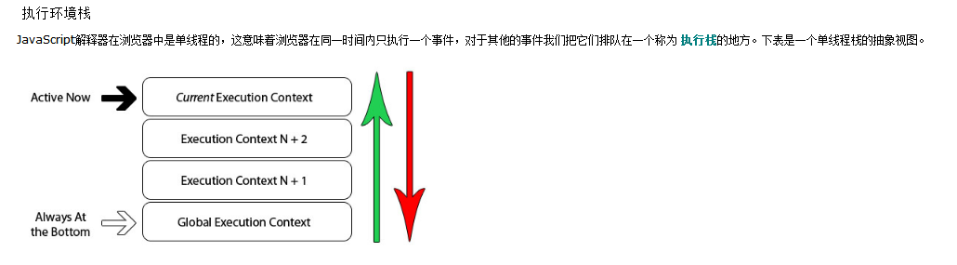
执行栈抽象图（如上图）

如何创建执行环境
我们现在知道每次调用函数时，javascript 引擎都会创建一个新的执行环境，而如何创建这一系列的执行环境呢，答案是执行器会分为两个阶段来完成， 分别是创建阶段和激活(执行)阶段。而即使步骤相同但是由于规范的不同，每个阶段执行的过程有很大的不同。

3.1 ES3 规范
创建阶段：
1.创建作用域链。
2.创建变量对象VO(包括参数，函数，变量)。
3.确定this的值。
激活/执行阶段：
完成变量分配，执行代码。

3.2 ES5 规范
创建阶段：
1.确定 this 的值。
2.创建词法环境(LexicalEnvironment)。
3.创建变量环境(VariableEnvironment)。
激活/执行阶段：
完成变量分配，执行代码。

3.3 Variable Object(VO: 变量对象), Active Object(AO: 活动对象)
- 变量对象（Variable) object）是说JS的执行上下文中都有个对象用来存放执行上下文中可被访问但是不能被delete的函数标示符、形参、变量声明等。它们会被挂在这个对象上，对象的属性对应它们的名字，对象属性的对应它们的值，但这个对象是规范上或者说是引擎实现上的不可在JS环境中访问到。
- 激活对象（Activation object）有了变量对象存每个上下文中的东西，但是它什么时候能被访问到呢？就是每进入一个执行上下文时，这个执行上下文儿中的变量对象就被激活，也就是该上下文中的函数标示符、形参、变量声明等就可以被访问到了。

3.4 执行细节
如何创建VO对象可以大致分为四步
- 1.创建arguments对象
- 2.扫描上下文的函数声明(而非函数表达式),为发现的每一个函数，在变量对象上创建一个属性——确切的说是函数的名字——其有一个指向函数在内存中的引用。如果函数的名字已经存在，引用指针将被重写。
- 3.扫描上下文的变量声明,为发现的每个变量声明，在变量对象上创建一个属性——就是变量的名字，并且将变量的值初始化为undefined。如果变量的名字已经在变量对象里存在，将不会进行任何操作并继续扫描。
注意： 整个过程可以大概描述成： 函数的形参=>函数声明=>变量声明（此处解释了函数变量提升原因）， 其中在创建函数声明时，如果名字存在，则会被重写，在创建变量时，如果变量名存在，则忽略不会进行任何操作。
一个简单的例子
function foo(i) {
var a = 'hello';
var b = function privateB() {
};
function c() {
}
}
foo(22);

执行的伪代码：
// 创建阶段
fooExecutionContext = {
scopeChain: { ...
},
variableObject: {
arguments: {
0: 22,
length: 1
},
i: 22,
c: pointer to
function c()
a: undefined,
b: undefined
},
this: { ...
}
}
// 激活阶段
fooExecutionContext = {
scopeChain: { ...
},
variableObject: {
arguments: {
0: 22,
length: 1
},
i: 22,
c: pointer to
function c()
a: 'hello',
b: pointer to function privateB()
},
this: { ..}

3.5 LexicalEnvironment(词法环境)，VariableEnvironment（变量环境）
词法环境和变量环境是ES5以后提到的概念，官方对词法环境的解释如下。
词法环境是一种规范类型，基于 ECMAScript 代码的词法嵌套结构来定义标识符与特定变量和函数的关联关系。词法环境由环境记录（environment record）和可能为空引用（null）的外部词法环境组成。
简单的理解，词法环境是一个包含标识符变量映射的结构。

3.5.1词法环境(lexicalEnvironment):
词法环境由两个部分组成
- 环境记录(enviroment record)，存储变量和函数声明
- 对外部环境的引用(outer)，可以通过它访问外部词法环境
环境记录分两部分
• 声明性环境记录(declarative environment records)： 存储变量、函数和参数, 但是主要用于函数 、catch词法环境。 注意：函数环境下会存储arguments的值。而详细的过程可以参考VO 的执行细节，基本大同小异
• 对象环境记录(object environment records), 主要用于with 和全局的词法环境。

// 全局环境
GlobalExectionContext = {
// 词法环境
LexicalEnvironment: {
EnvironmentRecord: {

···}
outer: < null >
}
}

// 函数环境
FunctionExectionContext = {
// 词法环境
LexicalEnvironment: {
EnvironmentRecord: {
// 包含argument

}
outer: < Global or outer function environment reference >
}
}

3.5.2变量环境
变量环境也是个词法环境，主要的区别在于lexicalEnviroment（词法环境）用于存储函数声明和变量（ let 和 const ）绑定，而VariableEnvironment（变量环境）仅用于存储变量（ var ）绑定。
ES5规范下的整个创建过程可以参考下方的伪代码
let a = 20;
const b = 30;
var c;

function d(e, f) {
var g = 20;
return e * f * g;
}

c = d(20, 30);

// 全局环境
GlobalExectionContext = {

this: < Global Object > ,
// 词法环境
LexicalEnvironment: {
EnvironmentRecord: {
Type: "Object", // 环境记录分类： 对象环境记录
a: < uninitialized > , // 未初始化
b: < uninitialized > ,
d: < func >
}
outer: < null >
},

VariableEnvironment: {
EnvironmentRecord: {
Type: "Object", // 环境记录分类： 对象环境记录
c: undefined, // undefined
}
outer: < null >
}
}
// 函数环境
FunctionExectionContext = {

this: < Global Object > ,

LexicalEnvironment: {
EnvironmentRecord: {
Type: "Declarative", // 环境记录分类： 声明环境记录
Arguments: {
0: 20,
1: 30,
length: 2
}, // 函数环境下，环境记录比全局环境下的环境记录多了argument对象
},
outer: < GlobalLexicalEnvironment >
},

VariableEnvironment: {
EnvironmentRecord: {
Type: "Declarative", // 环境记录分类： 声明环境记录
g: undefined
},
outer: < GlobalLexicalEnvironment >
}
}

3.6,作用域链
前面讲创建过程中，我们留下了一个伏笔，ES3规范中有创建作用域链的过程，而ES5中在创建词法环境或变量环境的过程中，也有生成外部环境的引用的过程。那这个过程有什么作用呢。我们通过一个简单的例子来说明。
function one() {
var a = 1;
two();

function two() {

var b = 2;
three();

function three() {

var c = 3;
alert(a + b + c); // 6

}

}

}

one();
当执行到three 的执行环境时，此时 a和b 都不在c 的变量内，因此作用域链则起到了引用外部执行环境变量的作用。ES3中创建的作用域链如图：
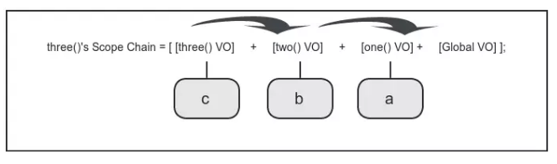
当解释器执行alert(a + b + c)，他首先会找自身执行环境下是否有a这个变量的存在，如果不存在，则通过查看作用域链，判断a是否在上一个执行环境内部。它检查是否a存在于内部，若找不到，则沿着作用域链往上一个执行环境找，直到找到，或者到顶级的全局作用域。同理ES6规范中也可以这样分析。
因此这会引入一个javascript一个重要的概念，闭包。从上面对执行环境的解释我们可以这样理解，闭包就是内部环境通过作用域链访问到上层环境的变量。因此也存在无法进行变量回收的问题，只要函数的作用域链在，变量的值便因为闭包无法被回收。
在看这个例题：
for(var i = 0; i < 5; i++) {
console.log(i,1);
}
for(var i = 0; i < 5; i++) {
setTimeout(function() {
console.log(i,2);
}, 500)
}
//为什么0.5后会同时输出5个5？
//因为setTimeout是宏任务，for循环执行到setTimeout时，会跳过当前的的异步代码，等同步代码执行完毕后，开始实行下一轮事件循环，此时现在函数作用域中找i变量，发现没有，故沿着作用域链网上找，找到全局变量i，此时全局变量i已经变成了5
for(var i = 0; i < 5; i++) {
setTimeout((function() {
console.log(i, 3);
})(), 500)
}
// 立即执行函数，直接输出对应的i值，和第一种写法相同
for(var i = 0; i < 5; i++) {
setTimeout((function(i) {
return function() {
console.log(i, 4);
}
})(i), 500)
}
//由于外面是立即执行函数，所以会立即就执行了，并且把i传了进去，等到这五个函数执行的时候，向上查找i，正好在这个立即调用函数的作用域里面查找到了i，所以会打印出0、1、2、3、4.

1.7 js中的事件循环
JavaScript语言的一大特点就是单线程，也就是说，同一个时间只能做一件事。那么，为什么JavaScript不能有多个线程呢？这样能提高效率啊。
JavaScript的单线程，与它的用途有关。作为浏览器脚本语言，JavaScript的主要用途是与用户互动，以及操作DOM。这决定了它只能是单线程，否则会带来很复杂的同步问题。比如，假定JavaScript同时有两个线程，一个线程在某个DOM节点上添加内容，另一个线程删除了这个节点，这时浏览器应该以哪个线程为准？
所以，为了避免复杂性，从一诞生，JavaScript就是单线程，这已经成了这门语言的核心特征，将来也不会改变。
为了利用多核CPU的计算能力，HTML5提出Web Worker标准，允许JavaScript脚本创建多个线程，但是子线程完全受主线程控制，且不得操作DOM。所以，这个新标准并没有改变JavaScript单线程的本质。
先看一个例子:
console.log('script start');
setTimeout(function() {
console.log('setTimeout');
}, 0);

Promise.resolve().then(function() {
console.log('promise1');
}).then(function() {
console.log('promise2');
});
console.log('script end');

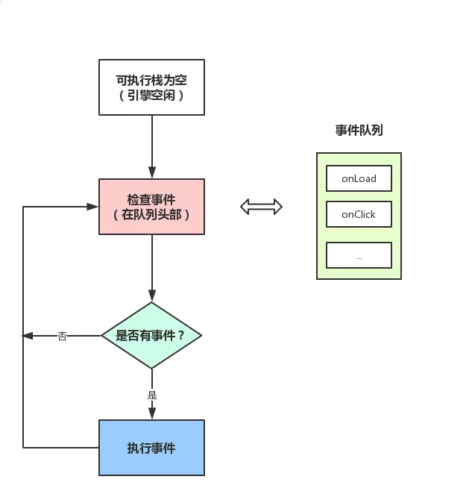
JS分为同步任务和异步任务
• 同步任务都在主线程上执行，形成一个执行栈
• 主线程之外，事件触发线程管理着一个任务队列，只要异步任务有了运行结果，就在任务队列之中放置一个事件。
• 一旦执行栈中的所有同步任务执行完毕（此时JS引擎空闲），系统就会读取任务队列，将可运行的异步任务添加到可执行栈中，开始执行。

事件循环进阶：macrotask（宏任务）与microtask（微任务）
- macrotask：主代码块，setTimeout，setInterval等（可以看到，事件队列中的每一个事件都是一个macrotask）
- microtask：Promise.then()，process.nextTick等
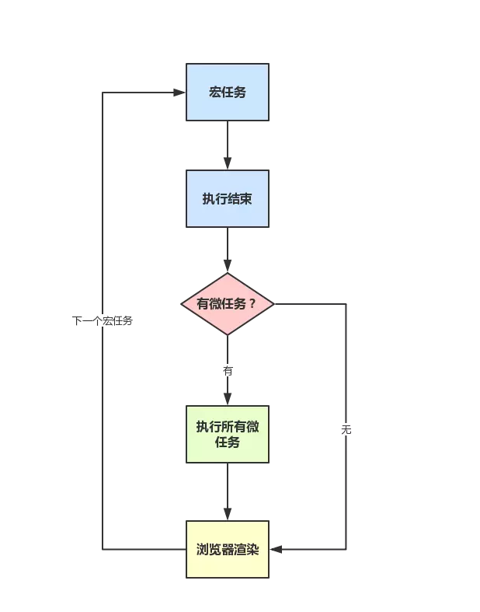
• 执行一个宏任务（栈中没有就从事件队列中获取）
• 执行过程中如果遇到微任务，就将它添加到微任务的任务队列中
• 宏任务执行完毕后，立即执行当前微任务队列中的所有微任务（依次执行）
• 当前宏任务执行完毕，开始检查渲染，然后GUI线程接管渲染
• 渲染完毕后，JS线程继续接管，开始下一个宏任务（从事件队列中获取）
最后在看一个列子：
// async function async1() {
// console.log('async1 start')
// await async2()
// console.log('async1 end')
// }
// async function async2() {
// console.log('async2')
// }
// console.log('script start')
// setTimeout(function() {
// console.log('settimeout')
// })
// async1()
// new Promise(function(resolve) {
// console.log('promise1')
// resolve()
// }).then(function() {
// console.log('promise2')
// })
// console.log('script end')

Js中一些常见题目

1.数组的去重？
1. // 最简单数组去重法
/*
* 新建一新数组，遍历传入数组，值不在新数组就push进该新数组中
* IE8以下不支持数组的indexOf方法
* */
function uniq(array){
var temp = []; //一个新的临时数组
for(var i = 0; i < array.length; i++){
if(temp.indexOf(array[i]) == -1){
temp.push(array[i]);
}
}
return temp;
}

var aa = [1,2,2,4,9,6,7,5,2,3,5,6,5];
console.log(uniq(aa));

2.对象键值法去重

速度最快， 占空间最多（空间换时间）

function uniq(array){
var temp = {}, r = [], len = array.length, val, type;
for (var i = 0; i < len; i++) {
val = array[i];
type = typeof val;
if (!temp[val]) {
temp[val] = [type];
r.push(val);
} else if (temp[val].indexOf(type) < 0) {
temp[val].push(type);
r.push(val);
}
}
return r;
}
var aa = [1,2,"2",4,9,"a","a",2,3,5,6,5];
console.log(uniq(aa));
- 利用reduce写更简单：
var data = [
{"userId":"dFum4RT6","position":"java开发"},
{"userId":"hFXm4RT6","position":"java开发"},
{"userId":"kFom4RT6","position":"java开发"},
{"userId":"cFXm4RT6","position":"java开发"},
{"userId":"hFXm4RT6","position":"java开发"},
]
var hash = {};
arr = data.reduce(function(item, next) {
hash[next.userId] ? '' : hash[next.userId] = true && item.push(next);
return item
}, [])
console.log(arr)

2.变量提升
function Foo() {
getName = function() {
alert(1)
}
return this
}
Foo.getName = function() {
alert(2)
}
Foo.prototype.getName = function() {
alert(3)
}
var getName = function() {
alert(4)
}
function getName() {
alert(5)
}
Foo.getName();
getName();
Foo().getName();
getName();
new Foo.getName();
new Foo().getName();

3.如何使下面if判断打印出“操作成功了”？
a = {
i: 1,
toString: function() {
return a.i++;
}
}
if(a == 1 && a == 2 && a == 3) {
console.log("操作成功了！")
}

var val = 0;
Object.defineProperty(window, "b", {
get: function() {
return ++val;
}
});

if(b === 1 && b === 2 && b === 3) {
console.log("操作成功了！")
}

